2020年普通高等学校招生全国统一考试（全国Ⅱ卷）
文综历史试题
打字：龙辉、余平辉、尹爱华、张秋鸿、李文韬、陈延华

24．据史书记载，角抵（摔跤）“盖杂技乐也，巴俞（渝）戏、鱼龙蔓延（百戏节目）之属也”。秦二世曾在宫中欣赏。汉武帝在长安举行了两次大规模的角抵表演，长安百姓“三百里内皆观”，他也曾用角抵表演欢迎来长安的西域人。据此可知，当时角抵
A．促进了川剧艺术的发展 B．拥有广泛的社会影响
C．推动了丝路文化的交流 D．源于民间的劳作技能
25．敦煌莫高窟61号洞中的唐代壁画“五台山图”中有一座“大佛光之寺”，梁思成、林徽因按图索骥，在山西五台山地区发现了其实物——佛光寺。 这一事例说明此类壁画
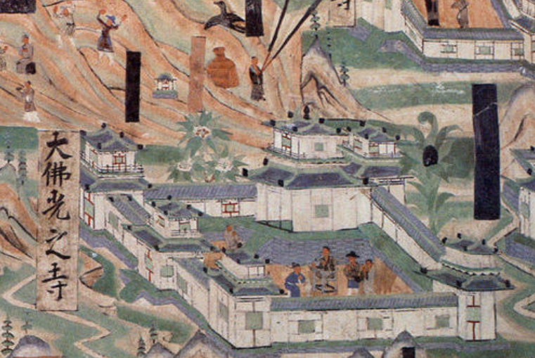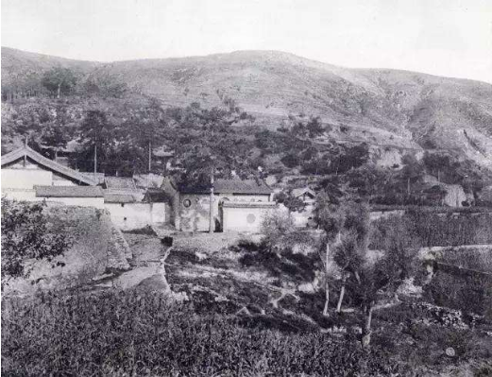
图7 敦煌壁画中的“大佛光之寺” 图8 五台山佛光寺
A．创作源于艺术想象 B．能完整还原历史真实
C．可与文化遗存互证 D．价值来自学者的发掘
26．宋太祖开宝六年（973年）省试后，主考官李昉徇私录取“材质最陋”的同乡武济川一事被告发，太祖在讲武殿出题重试，殿试遂成常制。经此事后，宋代科举
A．否定了世家大族特权 B．确立了省试考试权威
C．完善了考试录取程序 D．提高了人才选拔标准
27．明代官营手工业实行工匠制度，生产官府所需物资。明中叶后，官府往往直接向匠户征收银两而不征用其生产的产品，此现象持续增多。这反映了
A．白银已取代其他货币 B．雇佣劳动成为主要用工方式
C．民营手工业发展受挫 D．官营手工业的地位遭到削弱
28．1894—1914年，外国在华企业投资总额有所增加，各行业所占比例如图9所示。
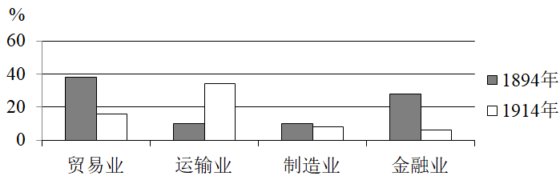
图9 外国在华企业投资总额中各行业所占比例
据图9可知，当时
A．运输业成为列强扩大权益的重要途径
B．中国的对外贸易已由逆差转向了顺差
C．国际资本垄断日益趋于和缓
D．民族企业的市场竞争力提高
29．中国共产党的一份告全党党员书指出：“国民党中央驱逐军队中的共产党党员，我们的党不得不秘密起来……这所谓国民政府是什么？他从革命的政权机关变成了资产阶级之反动的执行机关，变成了军阀的工具。”由此，中国共产党
A．阐明工农武装割据的必要性 B．确定武装反抗国民党统治的方针
C．批判“左”倾错误的危害性 D．动员工农红军进行战略性的转移
30．1937年，陕甘宁边区组织民主普选，参选率达70%，其中延长等4个县当选县参议员中各阶层所占比例如表1所示
表1 延长等4县县参议员各阶层所占比例 单位：%
工人 | 贫农 | 中农 | 富农 | 商人 | 知识分子 | 地主
4 | 65 | 25 | 1 | 1 | 2 | 2
表1反映出当时边区
A．新民主主义理论在实践中推广 B．抗日民主政权的性质根本改变
C．各阶层参加的联合政府的建立 D．抗日民族统一战线得到了落实
31．1978年底，中央工作会议上印发了《战后日本、西德、法国经济是怎样迅速发展起来的》以及新加坡、韩国等经济发展情况的材料，主要是为了讨论
A．增强国营企业活力 B．积极利用外资和先进技术
C．建立市场经济体制 D．调整优先发展重工业战略
32．有学者认为：“在政体形式这个关键问题上，只有完全的一致，或者多数派强大到近乎全体一致的程度，即使那些不完全赞同的人也必须尊重这种政体，才能让政治激情不至于造成流血，同时让国家所有权威部门受到人们充分而自如地平和批评。”这一论述可以用于说明
A．雅典民主政治 B．僭主政治
C．罗马共和政体 D．寡头政治
33．15世纪中叶，西尔维乌斯在《论自由教育》一文中，强调培养身心俱健的人，要求通过体育、军事训练与合理饮食来强健身体，通过文学、哲学和文艺的学习来丰富精神世界，使人拥有信仰、美德、知识和智慧。这一主张
A．丰富了人文主义的教育思想 B．重申了启蒙运动的思想内容
C．强调信仰对教育的决定作用 D．奠定了宗教改革的理论基础
34．19世纪末，德皇威廉一世去世，威廉二世继任，支持俾斯麦的政党联盟在帝国议会选举中失败，与威廉二世意见相左的俾斯麦辞职。这一系列事件表明德国
A．议会加强对政府的监督 B．皇帝个人权力强大
C．对外政策发生根本变化 D．分权制衡体制成熟
35．1958年，美苏签订“文化、技术和教育领域的交流协议”。两国展开了一系列文化往来，赴美的苏联学者90%为科学家、工程师，而赴苏联的美国学者90%是人文社会科学领域的专家。这表明
A．美国旨在缓和与苏联的紧张关系 B．经济全球化的进程进一步加快
C．冷战格局下美苏交流与对抗并存 D．苏联旨在对美国输出先进科技
此资料来源于：中学历史教学园地（www．zx1s．com/），未经允许，谢绝转载。
此资料来源于：中学历史教学园地（www．zx1s．com/），未经允许，谢绝转载。
41．阅读材料，完成下列要求。（25分）
材料一
永定河属海河水系，清初“水患频仍”。康熙三十七年（1698年），直隶巡抚主持治河，改行河道，并在两岸筑堤防系统。竣工后，康熙皇帝赐名“永定河”，下旨：“永定河工，照黄河岁修、抢修之例办理。”清廷设立永定河道，总理永定河事务，有近2 000名河兵常年修守。改名永定河后的40年内，下游浸溢、决口达20次。清中期以后，在永定河修建17处减水坝，各减水坝下均开挖有减水引河。一段时期内不再洪水泛滥，但河道淤积严重，到清末已成“墙上筑夹墙行水”的形势。
——据（清）《永定河续志》等
材料二
新中国成立后，中央在大江大河治理中把保证人民生命财产安全放在首位。1951年，开始在永定河上修建官厅水库，这是海河流域第一座大型水库。1957年，《海河流域规划》编制完成，其方针任务是：防止华北洪涝灾害，发展灌溉、航运、发电、工业城市给水。1963年11月，毛泽东发出“一定要根治海河”的号召。海河流域各地分别成立“根治海河”指挥部，在工程实施中采取了“集中力量打歼灭战”的方针。“根治海河”前期，每年用在水利建设上的劳动力达百万以上。骨干工程在用工与治理顺序上实现了各省市的团结协作。经不懈治理，海河流域的洪涝等自然灾害得到有效控制，“十年九荒”的历史彻底改变。
——据《海河志》等
（1）根据材料一并结合所学知识，概括清代治理永定河的措施及其效果。（10分）
（2）根据材料并结合所学知识，分析新中国成立后治理海河的特点及其意义。（15分）

42．阅读材料，完成下列要求。（12 分）
材料
有学者将欧洲联盟的结构列为三大支柱，如图12所示：
欧洲联盟
第一支柱： 第二支柱： 第三支柱：
欧洲共同体 共同外交与安全政策 司法与内务合作
欧共体
·关税同盟与单一
市场
·农业政策
·结构政策
·贸易政策
新的或者经过修订的规定
·教育与文化
·消费者保护
·健康
·社会政策
·外部边境
·……
欧洲原子能共同体
欧洲煤钢共同体
外交政策
·合作、共同立场和措施
·维和
·对非成员国的
援助
·……

安全政策
·吸纳西欧联盟：有关欧盟安全的问题
·裁军
·防务的财政安排
·长时期：欧洲的安全框架

·司法机构的民事与刑事合作
·警务合作
·打击毒品与武
器交易
·打击有组织犯罪
·打击恐怖主义
·打击针对儿童、贩卖人口的犯罪活动
·……
图12 欧洲联盟的神殿式结构
——摘自 （法）法布里斯·拉哈《欧洲一体化史（1945～2004）》
根据材料并结合所学知识，从三列支柱中各选取一点。三点之间要有相互联系，展开论述。（要求：明确列出三点，联系符合逻辑，史实准确，论述充分，表达清晰。）

45．[历史——选修1：历史上重大改革回眸]（15分）
材料
熙宁二年（1069年），宋廷开始精简军队，压缩编制，到元丰八年（1085年）禁、厢军总数减为80万左右，比原先减少30多万。熙宁七年，开始实行“将兵法”，把当地各部分禁军以及有战斗力的厢兵、蕃兵、乡兵等，混合编组为“将”，下设“指挥”。每“将”自2 000多人至1万多人不等，通常为5 000人左右，设正、副将为长官，选择有作战经验和才能的人担任。诸将长官统领并训练本将士兵，以达到将知兵、兵知将的目的。将兵多数戍守本路，在本路辖区内更戍，但也有一部分将兵到指定的别路更戍。
——摘编自白寿彝总主编《中国通史》
（1）根据材料并结合所学知识，概括王安石实行将兵法的历史背景。（6分）
（2）根据材料并结合所学知识，评价王安石将兵法改革。（9分）

46．[历史——选修3：20世纪的战争与和平]（15分）
材料
反战和平运动兴起于19世纪，在美国、英国、法国相继成立了反战组织。第一次世界大战后，反战和平运动进一步发展，20世纪二三十年代掀起高潮。参加反战和平运动的有共产党人在内的政界人士、工人、农民、知识分子等不同社会阶层的人们，如“国际妇女争取和平与自由联盟”的成员遍布数十个国家和地区。1927年，反帝大同盟成立，致力于领导反对帝国主义统治的斗争，支持民族自决和人民独立，爱因斯坦、宋庆龄等被选为名誉主席团成员。1933年，该组织与国际反法西斯同盟联合组成国际反战反法西斯联盟，1936年召开的世界和平大会呼吁反对日、意、德法西斯的侵略，支援中国、埃塞俄比亚、西班牙人民的抗战。
——摘编自熊伟民《和平之声——20世纪反战反核运动》
（1）根据材料，概述反战和平运动在20世纪二三十年代掀起高潮的主要表现。（8分）
（2）根据材料并结合所学知识，简析20世纪二三十年代反战和平运动掀起高潮的原因及作用。（7分）

47．[历史——选修4：中外历史人物评说]（15分）
材料
竺可桢（1890～1974），中国杰出的科学家和教育家。1918年，他怀抱“科学救国”理想从美国回到中国。1920年，他与柳诒徵共同主持南京高等师范学校史地学部，培养了胡焕庸等一批地理学家和气象学家。1927年，筹建中央气象研究所，后出任所长，抗战前夕，中央气象研究所在各省设置40多个气象站和100多个雨量站，出版了中国气象资料，为我国的气象学奠定了基础。他认为“学理之研究重于物质之享受”，于艰难环境中苦心创业。新中国成立后，竺可桢亲自主持和筹建中国科学院地理研究所，领导或指导了我国地理的综合考察、自然区划、历次地理学规划等工作。根据国家需要，他又组织了西北沙漠、西南南水北调地区以及黑龙江等省、区的考察，为国家建设提供了参考数据。
——据《竺可桢全集》等
（1）根据材料，概括竺可桢对中国科学发展的贡献。（8分）
（2）根据材料并结合所学知识，简析竺可桢取得成就的原因。（7分）
此资料来源于：中学历史教学园地（www．zx1s．com/），未经允许，谢绝转载。
此资料来源于：中学历史教学园地（www．zx1s．com/），未经允许，谢绝转载。
2020年普通高等学校招生全国统一考试（全国Ⅱ卷）
文综历史试题参考答案
编辑：龙辉

题号 | 24 | 25 | 26 | 27 | 28 | 29 | 30 | 31 | 32 | 33 | 34 | 35
答案 | B | C | C | D | A | B | D | B | A | A | B | C

41．（25分）
（1）措施：设立专门机构；建立岁修、抢修制度；改修河道，筑堤束水；修减水坝和减水引河。
效果：取得了一定成就，但未根治水患。
（2）特点：将保证人民生命财产安全放在首位；群众广泛支持、参与；统一领导、统筹规划，地区间的团结合作；水利工程功能更广泛；制定了正确的方针政策。
意义：有效治理了水患；推动了国民经济恢复发展，为现代化建设创造了有利条件；体现了制度优势。

42．（12分）
答案略

45．（15分）
（1）冗兵众多，老弱兵士多；兵不知将、将不知兵；战斗力下降，积贫积弱。
（2）改变了宋军的编制，提高了军队战斗力；减少军费开支，一定程度上缓解了财政压力；未从根本上解决北宋的社会危机。

46．（15分）
（1）扩展到全球，成立众多反战组织；与反帝、支持民族独立结合；转向反法西斯；采取直接反战行动。
（2）原因：一战的惨痛教训，法西斯对外侵略的威胁，反战和平组织的推动。
作用：广泛传播和平反战呼声；动员人们与法西斯势力进行斗争。

47．（15分）
（1）培养科学人才；推动中国气象学、地理学的发展；筹建和主持多个科研机构和科学研究项目；将科学成就应用于国家建设。
（2）献身于科学的精神，爱国精神；治学严谨，强调科学实践；国家的支持和建设的需要。
此资料来源于：中学历史教学园地（www．zx1s．com/），未经允许，谢绝转载。
此资料来源于：中学历史教学园地（www．zx1s．com/），未经允许，谢绝转载。

